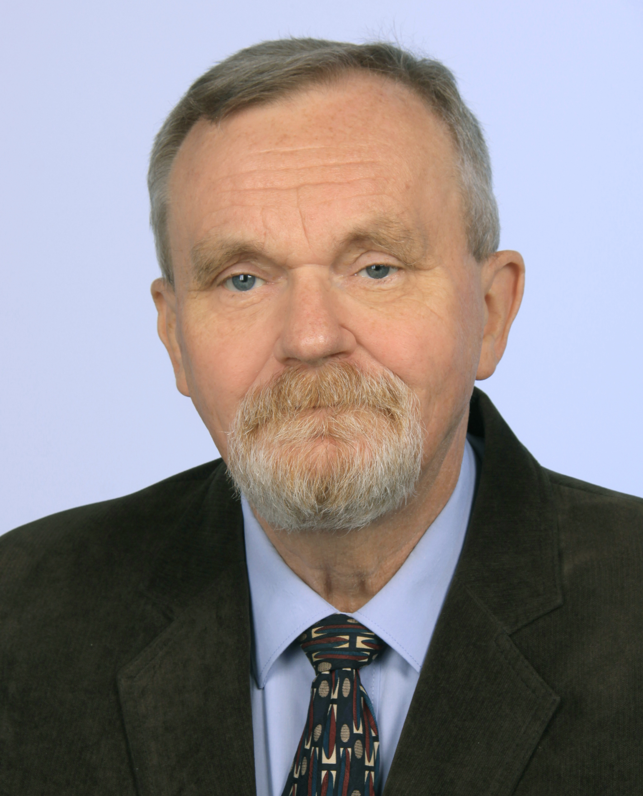
imię i nazwisko | Tadeusz Srogosz
tytuł lub stopień naukowy | profesor doktor habilitowany
adres e-mail  telefon | tadeusz.srogosz@ujd.edu.pl  (+48) 34 361 31 20 wew. 127
dyscyplina naukowa | historia, specjalność: historia nowożytna, metodologia historii,
zakres prac badawczych | organizacja i zasady nowożytnej administracji, zwłaszcza w opiece społecznej i zdrowotnej na ziemiach polskich w XVIII i na początku XIX w.; modernizacja metodologii badań historyczno medycznych według tzw. nowoczesnej historiografii oraz współczesnej filozofii i historii nauki, opracowanie protokołu rozbieżności między historykami polskim i ukraińskimi na temat dziejów XVII i XVIII w.,  rekonstrukcja życia codziennego żołnierzy armii koronnej i litewskiej w XVII w.
Najważniejsze publikacje
1. Problemy sanitarno-zdrowotne w działalności administracji Rzeczypospolitej w okresie stanisławowskim, Łódź 1993.
2. Dżuma ujarzmiona? Walka z czarną śmiercią za Stanisława Augusta, Wrocław 1997.
3. Pomoc weteranom, rannym i chorym na ziemiach polskich w latach 1806-1807, Częstochowa 2001.
4. Między biologiczną egzystencją człowieka w dziejach a historią nauki, Częstochowa 2003.
5. Żołnierz swawolny. Z dziejów obyczajów armii koronnej w XVII wieku, Warszawa 2010.
6. Choroby i śmierć żołnierzy armii koronnej i litewskiej w XVII wieku, “Kwartalnik Historii Kultury Materialnej”, 2016, T. 44, z. 2, s. 187-196.
7. Między wojną a modernizacją. Studia z dziejów kresów południowo-wschodnich Rzeczypospolitej w XVII–XVIII wieku, Częstochowa 2016.
8. Życie codzienne żołnierzy armii koronnej i litewskiej w XVII wieku, Oświęcim 2018.
9. Kwestia źródeł w modernizowaniu biologicznej egzystencji człowieka w dziejach, „Historyka. Studia Metodologiczne”, t. 48, 2018, s. 83–94.
10. „Hajdamáci” a „kolijivščyna” v ukrajinské historiografii. Složitý polsko-ukrajinský diskurz, „Historica. Revue pro historii a pribuzné védy”, R. 10, 2019, cz. 1, s. 77–88.

